Rapport individuel de séance n°5

Objectif : concevoir le jeu de taquin et commencer la construction du labyrinthe.

Choses que j’ai faites :

-Construction du jeu de taquin.

-Il manque 2 pièces dans le jeu de taquin (le numéro 1 et 2), il va falloir les fabriquer.

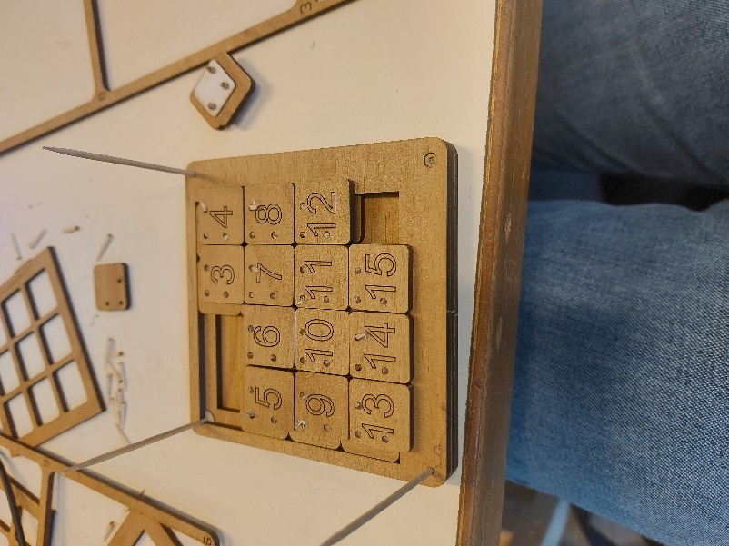

-prise de mesure des pièces du jeu de taquin avec un pied à coulisse (19.80 mm de côté, 2.10mm pour la position du premier trou, 1mm de rayon pour les trous, 11.13mm pour la position du 2ème et 3ème trou).

-création des pièces sur Inskape (voir document piece_taquin.svg).

-fabrication des pièces manquantes à la découpeuse laser.

-finalisation de la construction du jeu de taquin

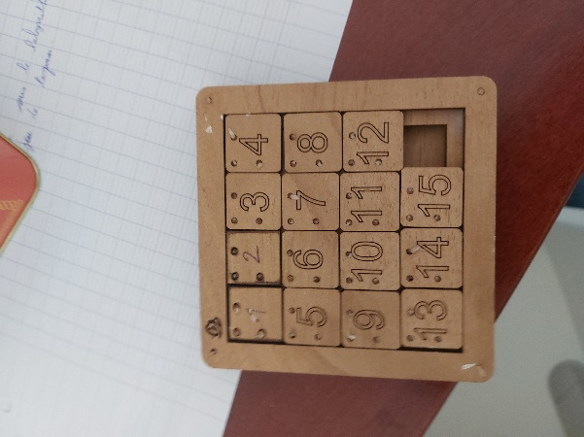

-J’ai pris de nouveaux boutons pour l’énigme 1.

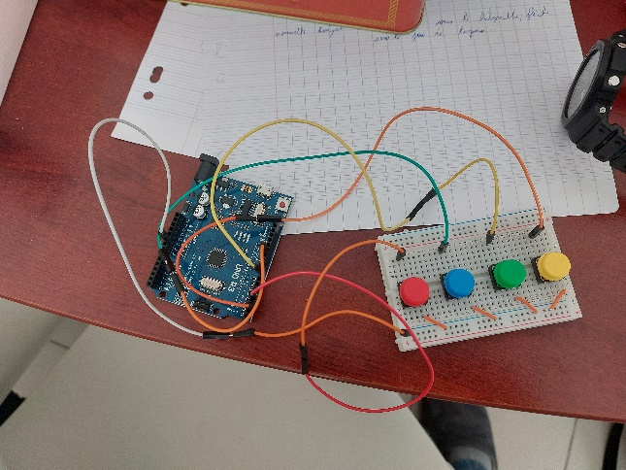

A faire pour la prochaine fois :

Préparer les plans en 3D pour la boîte (sur OnShape peut-être) ainsi que les différentes pièces de cette dernière sur InkScape, écrire le code pour l’énigme 2 et tester le servomoteur